ДІАГРАМА ПРЕЦЕДЕНТІВ (USE CASE DIAGRAM)
Діаграма прецедентів описує функціональність інформаційної системи «Data Clean Room» з точки зору акторів. Вона охоплює тринадцять прецедентів UC-01 – UC-13 з Product Backlog: від автентифікації та завантаження набору даних до публікації очищеної версії, керованого обміну між організаціями, перегляду журналу аудиту та автоматичного видалення набору після завершення терміну зберігання.
У системі діють три людські ролі та один системний актор. Data Provider (постачальник) завантажує, захищає й публікує набори та вирішує, кому їх передавати. Data Consumer (споживач) шукає набори в каталозі, створює запити й завантажує лише очищену версію. Data Steward (стюард) бачить метадані та журнал аудиту, але не вміст наборів, що відповідає принципу мінімальних привілеїв. Системний актор «Планувальник» запускає видалення наборів після закінчення терміну зберігання. Спільні для всіх ролей прецеденти UC-01 і UC-12 пов'язані з абстрактним актором «Користувач системи», якого узагальнюють ці три ролі.
Таблиця 1 – Актори системи
Актор | Призначення | Прецеденти
Data Provider | Власник наборів: завантажує, налаштовує якість, захищає PII, публікує, схвалює запити | UC-02 – UC-07, UC-09; через «Користувач системи» також UC-01, UC-12
Data Consumer | Отримувач очищених наборів; сирий файл недоступний ніколи | UC-08, UC-10; через «Користувач системи» також UC-01, UC-12
Data Steward | Контролює рух даних за метаданими та журналом аудиту, вміст не бачить | UC-11, UC-13; через «Користувач системи» також UC-01, UC-12
Користувач системи | Абстрактний актор, якого узагальнюють три людські ролі | UC-01, UC-12
Планувальник | Системний актор; запускає автовидалення за терміном зберігання | UC-13

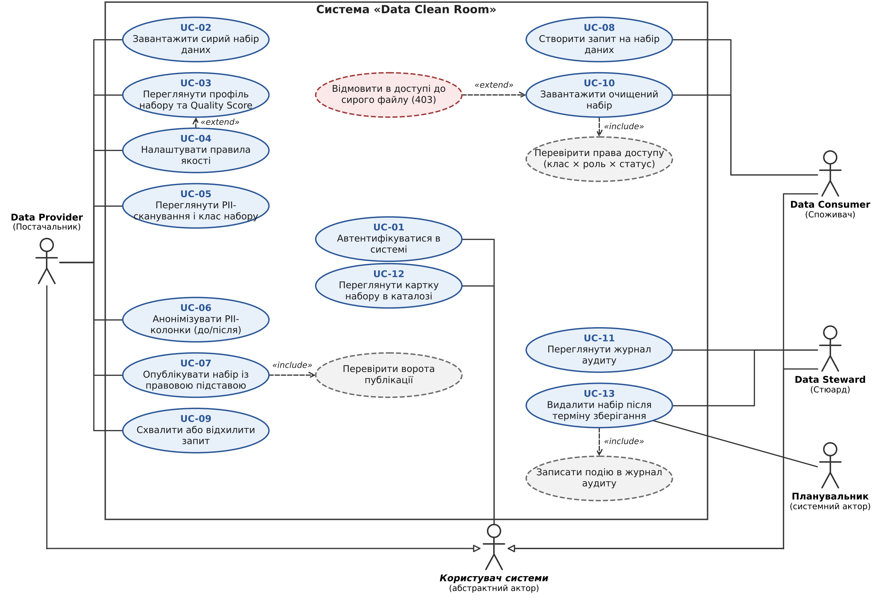
Рисунок 1 – Діаграма прецедентів системи «Data Clean Room»

Таблиця 2 – Перелік прецедентів
ID | Назва прецеденту | Актор | Специфікація
UC-01 | Автентифікуватися в системі | Усі ролі | Спринт 1
UC-02 | Завантажити сирий набір даних | Data Provider | Спринт 1
UC-03 | Переглянути профіль набору та Quality Score | Data Provider | Спринт 1
UC-04 | Налаштувати правила якості | Data Provider | Спринт 1
UC-05 | Переглянути результати PII-сканування і клас набору | Data Provider | Спринт 1
UC-06 | Анонімізувати PII-колонки (до/після) | Data Provider | Спринт 1
UC-07 | Опублікувати набір із правовою підставою і терміном зберігання | Data Provider | Спринт 1
UC-08 | Створити запит на набір даних | Data Consumer | Спринт 2
UC-09 | Схвалити або відхилити запит | Data Provider | Спринт 2
UC-10 | Завантажити очищений набір | Data Consumer | Спринт 2
UC-11 | Переглянути журнал аудиту | Data Steward | Спринт 2
UC-12 | Переглянути картку набору в каталозі | Усі ролі | Спринт 2
UC-13 | Видалити набір після терміну зберігання | Планувальник (система), Data Steward | Спринт 2

Між прецедентами використано такі зв'язки, що відображають правила governance-шару.
Таблиця 3 – Зв'язки include та extend
Зв'язок | Від | До | Обґрунтування
include | UC-07 | Перевірити ворота публікації | Публікація можлива лише після виконання чотирьох умов воріт публікації; результат перевірки обов'язковий
include | UC-10 | Перевірити права доступу | Кожне завантаження перевіряється за матрицею «клас × роль × статус»
include | UC-13 | Записати подію в журнал аудиту | Автовидалення завжди фіксується подією в журналі аудиту
extend | UC-04 | UC-03 | Правила якості налаштовують з екрана профілю; вони впливають на Quality Score, але профіль доступний і без них
extend | Відмовити в доступі до сирого файлу | UC-10 | Негативна гілка: спроба взяти сирий файл завершується відповіддю 403 і записом у журнал аудиту (TC-N2)

Прецеденти UC-01 та UC-12 доступні всім трьом людським ролям, тому їх пов'язано з абстрактним актором «Користувач системи», якого узагальнюють усі три ролі. Допоміжні прецеденти (пунктирні контури) не входять до нумерації UC-01 – UC-13, а лише деталізують поведінку основних.

